Министерство здравоохранения Хабаровского края
Краевое государственное бюджетное
профессиональное образовательное учреждение
«Хабаровский государственный медицинский колледж»

ЦМК «Общие гуманитарные дисциплины»

Алхимова Л.С.
Гливенко Н.А.
Соколова В.К.

ВИКТОРИНА ПО АНГЛИЙСКОМУ ЯЗЫКУ

Методическая разработка открытого внеаудиторного мероприятия по учебной дисциплине
ОГСЭ.03. Иностранный язык

Специальность:
31.02.02 Лечебное дело
34.02.01 Сестринское дело

2018

Одобрено ЦМК  «Общие гуманитарные дисциплины»  «____» _______________ 20___г.  Протокол №_____________  Председатель ЦМК _______________  (Соколова В.К.) | «Утверждаю»  Старший методист научно-методического отдела  ______________Н.В. Тарасова  «_____»_____________20 ___г.
МЕТОДИЧЕСКИЕ РЕКОМЕНДАЦИИ ДЛЯ ПРЕПОДАВАТЕЛЯ
Цель составления методической разработки:
- пополнить методическую базу для организации внеаудиторной самостоятельной работы студентов по учебной дисциплине ОГСЭ. 03. Иностранный язык
Методическая разработка составлена в соответствии с ФГОС СПО, утвержденным в 2014 г.
Специальности: 34.02.01 Сестринское дело
31.02.02 Лечебное дело
Средства обучения:
- учебно-дидактический материал
- справочная литература
- база данных Интернет
- ТСО – мультимедийный проектор
Литература:
- Голицынский Ю. Б. Great Britain. Великобритания. Страноведение. – СПб.: КАРО, 2015. – 480 с.
- Журавлева О. А. Тест по страноведению. // Иностранные языки в школе. – 2011. - № 4. - С. 104-106.
- Иоаннесян И.Г. Игры на английском языке с использованием страноведческого материала. // Иностранные языки в школе. – 2016. - № 2. - С. 61-62.
- Павлова Е. А. The Game «The Lucky Chance» on the topic «The United Kingdom of Great Britain and Northern Ireland».// Иностранные языки в школе. – 2009. - № 7. - С. 56-61.
- Учебно-методическое пособие “Great Britain. Великобритания”, КГБПОУ ХГМК, 2016. – 19с.
- Учебно-методическое пособие “London. Лондон”, КГБПОУ ХГМК, 2015. – 22с.
- Учебно-методическое пособие “The United States of America. Соединенные Штаты Америки ”, КГБПОУ ХГМК МК, 2017. – 20с.
Интернет-источники:
– www.wikipedia.org
– www.linguistic.ru
– www.1289ultranet.ru
– www.voaspecialenglish.com

ПЛАН ПРОВЕДЕНИЯ ВИКТОРИНЫ

Тема: I’d like to learn English only because … Я английский бы выучил только за то, что …
Вид занятия: викторина
Учебная дисциплина: ОГСЭ.03. Иностранный язык
Специальности: 34.02.01 Сестринское дело
31.02.02 Лечебное дело
Цели занятия:
- Способствовать развитию иноязычной социокультурной компетенции студентов, ценностного отношения к культуре и истории страны изучаемого языка;
- Содействовать расширению кругозора студентов, объёма знаний студентов о социокультурной специфике англоязычных стран;
- Создать условия для реализации личностного потенциала студентов.
- Способствовать развитию общих компетенций: ОК 6, ОК 7, ОК 10.
Время проведения: 60 мин.
Место проведения: аудитория КГБПОУ ХГМК
Средства обучения и контроля:
- вопросы, содержащие лингвострановедческую и страноведческую информацию о странах изучаемого языка;
- мультимедийное сопровождение.

Метод обучения | Формы проведения занятия
- продуктивный  1.1 развитие творческих способностей | задания проблемного характера,  эвристический диалог

Студенты должны уметь:
- Представиться на английском языке.
- Вести диалог-обмен мнениями в ситуациях общения в социокультурной сфере.
- Рассуждать в связи с тематикой поставленного вопроса.
- Использовать дополнительный языковой материал и эмоционально-оценочные средства для осуществления успешной коммуникативной коммуникации на иностранном языке.
- Работать в коллективе и команде, эффективно общаться с коллегами, руководством, потребителями.
- Брать на себя ответственность за работу подчиненных членов команды и результат выполнения заданий.
- Бережно относиться к историческому наследию и культурным традициям народа, уважать социальные, культурные и религиозные различия.
Студенты должны знать:
- Социокультурную специфику англоязычных стран.
- Страноведческую информацию из аутентичных источников.
- Сведения об англоязычных странах, их науке и культуре, исторических и современных реалиях, общественных деятелях.

СПИСОК ЛИТЕРАТУРЫ:
Основная литература:
- Учебно-методическое пособие “Great Britain. Великобритания”, КГБПОУ ХГМК, 2016. – 19с.
- Учебно-методическое пособие “London. Лондон”, КГБПОУ ХГМК, 2015. – 22с.
- Учебно-методическое пособие “The United States of America. Соединенные Штаты Америки ”, КГБПОУ ХГМК МК, 2017. – 20с.

Дополнительная литература:
- Журавлева О. А. Тест по страноведению. // Иностранные языки в школе. – 2011. - № 4. - С. 104-106.
- Иоаннесян И.Г. Игры на английском языке с использованием страновед-ческого материала. // Иностранные языки в школе. – 2010. - № 2. - С. 61-62.
- Павлова Е. А. The Game «The Lucky Chance» on the topic «The United Kingdom of Great Britain and Northern Ireland».// Иностранные языки в школе.. – 2009. - № 7. - С. 56-61.
Интернет-источники:
– www.wikipedia.org
– www.linguistic.ru
– www.1289ultranet.ru
– www.voaspecialenglish.com

Программа викторины «I’d like to learn English only because ..
Я английский бы выучил только за то, что …»:

Оснащение мероприятия: мультимедийный проектор, фото и видео вопросы.
План викторины:
            - Вступительное слово ведущего.
            - Визитная карточка игроков.
            - Ознакомление с правилами игры.
            - Содержание викторины :
- 1 тема – 4 вопроса
- количество тем – 5
- количество вопросов – 20
5. Подведение итогов игры.
6. Заключительное слово ведущего.
Ход викторины:
- Вступительное слово ведущего.
Well, friends, attention, please. I’m glad to see you. We’ve gathered together today to hold a quiz. . It is called “I’d like to learn English only because …”.
Learning English is very important in an everyday life of the youth though it is not an easy thing; it is along and slow process. Some people learn English because they need it for their future work, other ones to travel abroad, and for a third group studying languages is a hobby. They want to speak people from other countries, because English is the most widespread language on earth.
Our game will be devoted to the United Kingdom of Great Britain and the United States of America. I hope you know a lot of interesting facts about these countries, their outstanding people, scientists and inventions, music and art, the national traits of people and their lifestyle, holydays, streets and squares, churches and monuments. I’m sure you’ll certainly get some more useful information today as well.
Dear gests, I want to ask you to choose the best player and to write it down on the card.
Визитная карточка игроков:
Ведущий представляет членов жюри и две команды, каждая из которых состоит из 5 игроков.
С помощью мультимедийного проектора игроки представляют свои визитные карточки, в которых они рассказывают о своей заинтересованности в изучении английского языка.
- Ознакомление с правилами игры:
Ведущий знакомит игроков и зрителей с правилами викторины. Он объясняет, что игроки сами выбирают одну из тем, каждая из которых включает по 4 вопроса разной степени трудности. От этого зависит количество баллов, присуждаемых за правильный ответ. Капитан каждой команды назначает игрока, отвечающего на вопрос. При неправильном ответе право ответа и выбора следующей темы/вопроса переходит другой команде.
The rules of the quiz are simple. You have to choose one of the themes, each of them includes four questions with the different level of difficulty. The number of balls for the correct answer depends on this level. The captain of each team sets the player who will answer the next question. If this answer won’t be correct the right to choose the next theme\or question goes to another team. And now it’s time to begin the quiz itself.

- Содержание викторины:
THEMES:
1. Holidays. Праздники
2. Capitals. Столицы
3. Art. Искусство
4. Inventions. Изобретения
5. Historic persons. Исторические личности
- Подведение итогов игры.
Well, it’s time to declare the winners of our quiz. Congratulations to all members of the quiz. You were the best.
- Заключительное слово ведущего.
Thanks a lot to everyone for taking an active part in our quiz. I’m happy with your answers. You really demonstrated your perfect knowledge of English. English will greatly help you to reach mutual understanding which will tremendously improve the people’s life on our planet.
I hope you have had a nice time together and learnt something new. It’s time to name the best question of the game and the name of the best player, and the team. I want to give you small prizes, thank you once again. Thanks to all of you for coming, goodbye.

Приложение №1
Вопросы викторины
I. HOLIDAYS. ПРАЗДНИКИ.
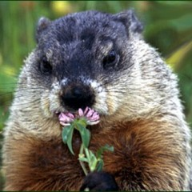
Вопрос 10. What day is traditionally celebrated in the USA on February 2?
Какой праздник традиционно отмечается в США 2-го февраля?

Ответ: It is Groundhog Day. День Сурка.
According to folklore if it is cloudy when a groundhog emerges from its burrow on this day, then spring will come early; if it is sunny, the groundhog will supposedly see its shadow and retreat back into its burrow, and the winter weather will continue for six more weeks.
Этот день традиционно отмечается в США 2 февраля.
В этот день в небольшом городке Панксутони на западе Пенсильвании этот зверёк, по поверью, предсказывает погоду. Говорят, если он, вылезший из домика после зимней спячки, увидит свою тень (то есть день солнечный), то зима продлится еще шесть недель. Если тени не будет – весна не за горами.

Вопрос 20.
The legal name of the federal holiday is “Washington’s Birthday”. Washington’s Birthday is a United States federal holiday celebrated on the third Monday of February in honor of George Washington (February 22), the first President of the United States. What is the concurrent name of this holiday? Корни этого праздника тянутся еще к февралю 1782 года, когда город Ричмонд, штат Вирджиния, провел первое публичное празднование дня рождения Джорджа Вашингтона (Washington's Birthday), первого Президента Соединенных Штатов Америки, родившегося 22 февраля 1732 года. Сейчас в США этот праздник отмечается в третий понедельник февраля. Как называется этот праздник?)

Ответ: Presidents’ Day. День президентов/та

Вопрос 30.
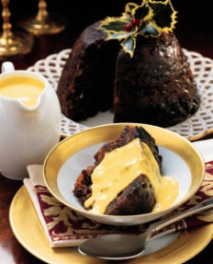
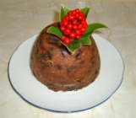
Christmas pudding traditionally served on Christmas Day (December 25) as part of the Christmas dinner. Traditionally it includes four small things. Can you call them?
Украшением стола является рождественский пирог. По старинному рецепту он должен быть начинен четырьмя мелкими предметами которые якобы предсказывают судьбу на ближайший год. Пожалуйста, перечислите их.
Ответ:
(The ring to the wedding, the coin to the wealth, the button to the single life for the men, and the thimble which means the unmarried year for girls and women).
(Кольцо - к свадьбе, монетка - к богатству, пуговица – к холостяцкой жизни и напёрсток к незамужней).

Вопрос 40.
In the United States is an annual holiday celebrated on the second Sunday in May,
in UK is celebrated with great excitement and verve but it does not fall on the same date as in US. In UK, this holiday takes place on the fourth Sunday in March, in Russia – on the last Sunday in November.
В США этот ежегодный праздник отмечается во второе воскресенье мая, в Великобритании он тоже широко празднуется, но дата не совпадает с днём празднования в США, а в России он отмечается в последнее воскресенье ноября.
Ответ: Mother’s Day. День Матери

II. INVENTIONS. ИЗОБРЕТЕНИЯ
Вопрос 10.
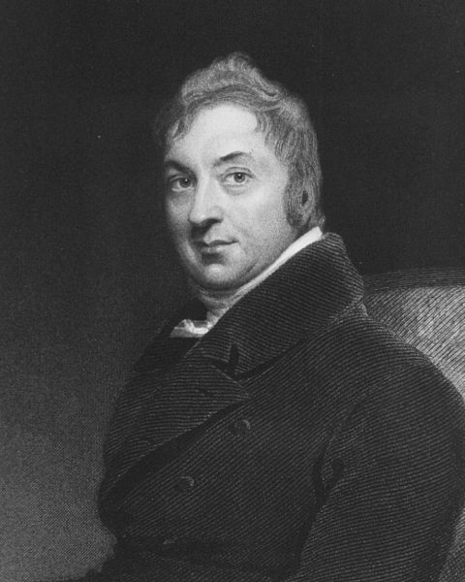
Edward Anthony Jenner was an English physician and scientist. He is often called «the father of immunology», and his work is said to have «saved more lives than the work of any other man». What has he invented?
Эдвард Дженнер – английский врач и учёный. Его часто называют «Отцом иммунологии», и говорят, что его работа «спасла больше жизней, чем работа кого-либо ещё». Какое изобретение сделало его знаменитым?
Ответ: Вакцина против оспы. Smallpox vaccine

Вопроc 20.
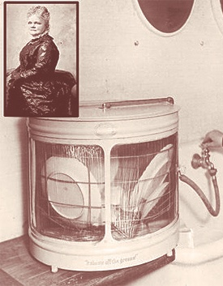
This machine was invented by a woman. Josephine Cochrane made the first practical machine in 1886, although a device was patented in 1850 by Joel Houghton. What machine is spoken about?
Это устройство было изобретено женщиной. Джозефина Кокрейн создала первую рабочую машину в 1886, хотя устройство это было запатентовано в 1850 Джоэлем Хьютоном. О какой машине идёт речь?
Ответ: Dishwasher. Посудомоечная машина.

Вопрос 30.
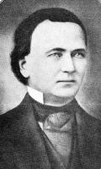
Walter Hunt was an American mechanic. He is regarded as the inventor of this thing. It happened one afternoon. He was sitting at his desk just twisting a piece of wire while trying to think of how to pay back his fifteen dollar debt. Walter Hunt sold this man the patent and all the rights to the device for four hundred dollars. What is it?
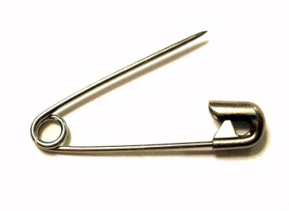
Уолтер Хант американский механик и изобретатель. Его считают изобретателем этого. Идея пришла к нему, когда он крутил в руках кусок металлической проволоки, размышляя, как отдать долг в 15 долларов. Он запатентовал изобретение 10 апреля 1849 года, а затем он продал патент, выручив за него относительно небольшую сумму в 400 долларов. Назовите, что это?
Ответ: The safety pin. Английская булавка.

Вопрос 40.
Whitcomb L. Judson (circa 1844 – 1909) was an American machine salesman, mechanical engineer and inventor. He invented the precursor to the modern fastener which he developed and invented in 1891. Judson is recognized as the inventor of this thing.
Уиткомб Лео Джадсон американский изобретатель. Он изобрёл прототип современной застёжки, которая широко применяется во всём мире.
Ответ: Zipper. Застёжка - «молния»

III. ART. ИСКУССТВО
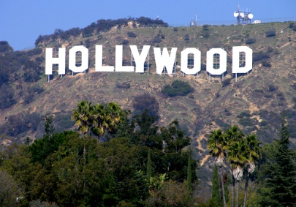
Вопрос 10.
Where is the center of cinema production in the USA? Центр киноиндустрии в США.
Ответ: Hollywood. Голливуд

Вопрос 20.
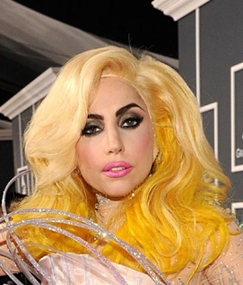
The real name of this original American singer is Stefani Joanne Angelina Germanotta. Call her creative pseudonym ?
Настоящее имя этой весьма оригинальной американской певицы Сте́фани Джоа́нн Анджели́на Джермано́тта. Назовите её творческий псевдоним. (
Ответ: Lady Gaga. Ле́ди Га́га

Вопрос 30.
The stills from what movie did you watch? Кадры из какого фильма вы видели ?
Ответ: Avatar. Аватар

Вопрос 40.
This composition with the longest name among the works of The Beatles «Everybody's Got Something to Hide Except Me and My Monkey» was written by this man about himself and his wife, who he kindly called Monkey. Who is the author of this composition? (Композиция с самым длинным названием среди произведений The Beatles «Everybody's Got Something to Hide Except Me and My Monkey» была написана этим человеком о себе любимом и его подруге, которую он ласково называл обезьяной. Кто автор этой композиции?
Ответ: John Winston Ono Lennon. Джон Леннон
IV. HISTORIC PERSONS. ИСТОРИЧЕСКИЕ ЛИЧНОСТИ
Вопрос 10.
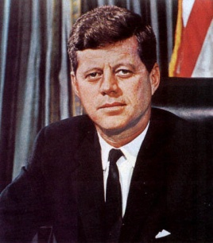
Who was the youngest elected president in the history of the United Sates?)
Кандидат в президенты от демократической партии, победивший на выборах 1960 г., оказался самым молодым президентом в истории США — ему было 43 года.
Ответ: John F. Kennedy. Джон Ф. Кеннеди

Вопрос 20.
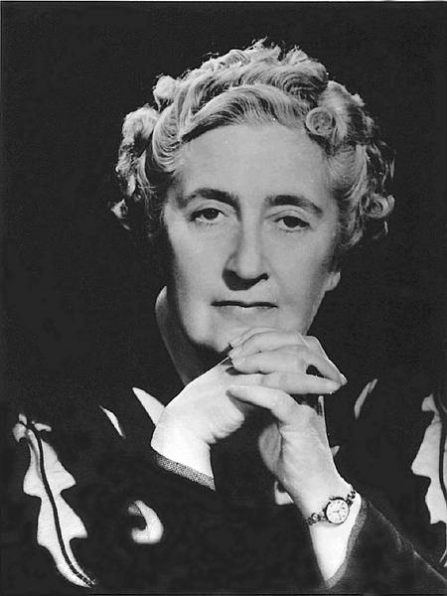
This is a photo of the Queen of crime. According to the Guinness Book of World Records, she is the best-selling novelist of all time. She also wrote romances under the name Mary Westmacott, but she is best remembered for her 66 detective novels and more than 15 short story collections. What is her name?
Вы видите фотографию «Королевы детектива». По данным книги рекордов Гиннеса романист, она является одним из самых публикуемых писателей за всю историю человечества, автор коротких рассказов, драматург, поэт, непревзойденный мастер детективного жанра.
Назовите её имя.
Ответ: Agatha Mary Clarissa Christie. Кристи Агата.
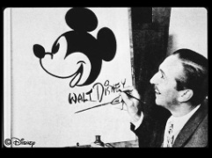
Вопрос 30.
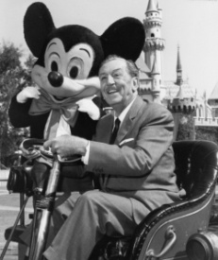
Who created the best animated cartoons in the USA?

Кто создавал лучшие мультипликационные фильмы в США?
Ответ: Walt Disney. Уолт Дисней

Вопрос 40.
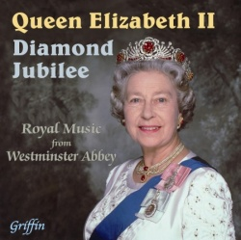
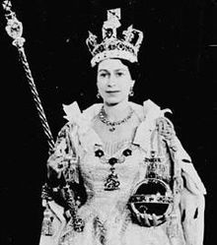
This Jubilee of Queen Elizabeth II was a multinational celebration throughout 2012 marking the anniversary of the accession of Queen Elizabeth II to the thrones of seven countries upon the death of her father, King George VI, on 6 February 1952. What Jubilee was celebrated?
Этот юбилей царствования королевы Елизаветы II, который отмечался в 2012 году, явился очередной юбилейной датой её нахождения на троне со времен правления её отца короля Георга VI. Как называется этот юбилей?
Ответ: The Diamond Jubile. Бриллиантовый юбилей.
V. CAPITALS. СТОЛИЦЫ
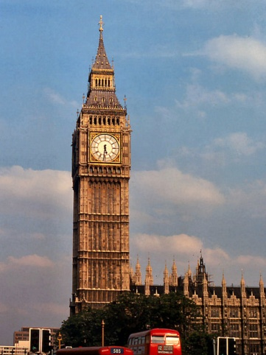
Вопрос 40.
Big Ben is one of the most popular sights of London. This tower is well known with its great watch. What else is it famous with?
Биг Бен это не просто один из символов Лондона - башня с огромными часами. Чем она ещё знаменита?
Ответ: It was used like a prison for parliamentors till 1880.
В декоративном орнаменте стен башни есть ячейки. Они не использовались с 1880 года, но, тем не менее, они по-прежнему готовы заключить в тюрьму любого члена парламента, который посмеет нарушить парламентскую привилегию.

Вопрос 10.
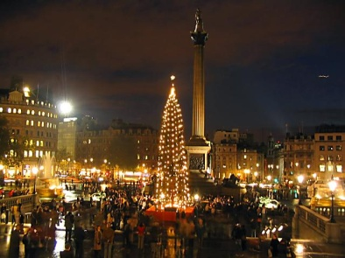
Where is the main Christmas tree of England placed?
На какой площади стоит главная елка Великобритании?
Ответ: On Trafalgar square. На Трафальгарской площади

Вопрос 20.
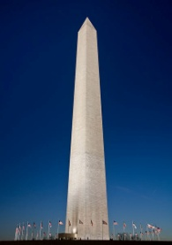
Where is this monument situated, and whom is it devoted?
Где расположен этот памятник и кому он посвящен?

Ответ: It is a monument to the first American president George Washington, Washigton Memorial (nicknamed ”The Pencil”). It is situated in the capital of the USA – Washington.
Это памятник первому американскому президенту Джорджу Вашингтону, расположенный в столице США.

Вопрос 30.
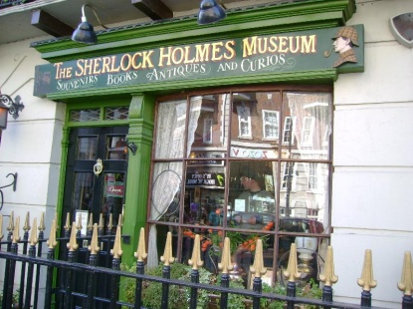
What is situated in London in Backer Street, ?
Что расположено в Лондоне по адресу Бейкер стрит, ?

Ответ: The Sherlock Holmes Museum. Музей знаменитого литературного героя произведений А. Конан Дойла – Шерлока Холмса.

